|  |  |
| --- | --- |
| **MOBILE OIL** | **UC003** |
| **Especificação de Caso de Uso:** Filtrar listagem de postos de combustíveis por seleção do tipo de combustível (comum ou aditivado) | Versão 1.0 |

**Histórico da Revisão**

|  |  |  |  |
| --- | --- | --- | --- |
| **Data** | **Versão** | **Descrição** | **Autor** |
|  | 1.0 | Criação do artefato | Ronan Jorge Lima e Joseane Vilani Pereira |

**Descrição**

Este caso de uso descreve as ações necessárias para realizar a filtragem da lista de postos de combustíveis escolhendo uma das duas opções de tipo de combustível disponíveis para gasolina (comum ou aditivado).

**Ator(es)**

Usuários/stakeholders

**Condições prévias**

Estar com o *smartphone* conectado a internet. Estar com o GPS ativo no *smartphone*. Ter mais de um posto de combustíveis cadastrado com o combustível gasolina no aplicativo. Ter no mínimo um dos posto de combustíveis com dois tipos de gasolina cadastrados (comum e aditivado). Estar com o aplicativo Mobile Oil na tela de listagem de postos de combustíveis. Estar com a aba de combustível do tipo gasolina selecionada.

**Fluxo de eventos**

**Fluxo 1 (realizando o filtro por tipo de gasolina comum)**

1. O usuário/stakeholders deve selecionar, no campo tipo, a opção comum;
2. O aplicativo deverá mostrar a listagem dos postos de combustíveis que possuem cadastro de gasolina do tipo comum;

**Fluxo 2 (realizando a ordenação por mais próximo)**

1. O usuário/stakeholders deve selecionar, no campo tipo, a opção comum;
2. O aplicativo deverá mostrar a listagem dos postos de combustíveis que possuem cadastro de gasolina do tipo aditivado;

**Pós-condições**

1. Mostrar a listagem de postos de combustíveis filtrada de acordo com a opção de tipo escolhida pelo usuário/*stakeholder.*

**Telas envolvidas**

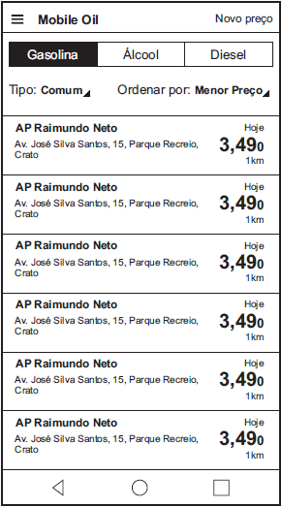

**Pontos de extensão**

Nenhum

**Requisitos especiais**

Nenhum

**Informações adicionais**

1. Para todas as opções de tipo, a listagem de postos de combustíveis devem ser ordenadas de acordo a opção de ordenação que estiver selecionada, ordenando-a de forma crescente com o início sendo na parte superior da lista (posto com menor preço de combustível, posto mais próximo ou posto com preço adicionado mais recentemente) e crescendo para a parte inferior da lista.